Izobrazno-informativne aktivnosti o održivom gospodarenju otpadom G r a d a Č a k o v c a i p a r t n e r a

Grad Čakovec prijavio je projekt "Izobrazno-informativne aktivnosti o održivom gospodarenju otpadom Grada Čakovca i partnera" na javni poziv „Provedba programa izobrazno-informativnih aktivnosti o održivom gospodarenju otpadom“, koji je raspisan u okviru Operativnog programa „Konkurentnost i kohezija 2014.-2020.“, Kohezijski fond.

Projekt je odobren za financiranje donošenjem Odluke o financiranju projekta od 09. srpnja 2018. godine.

Korisnik/nositelj projekta je Grad Čakovec, a projekt se provodi u suradnji s Općinom Strahoninec, Općinom Mala Subotica i Općinom Štrigova. Područje obuhvata projekta na kojem će se provoditi izobrazno-informativne aktivnosti o održivom gospodarenju otpadom uključuje JLS Grad Čakovec, Općinu Strahoninec, Općinu Mala Subotica i Općinu Štrigova.

Razdoblje provedbe projekta je od 09. srpnja 2018. godine do 09. ožujka 2020. godine. Ukupna vrijednost projekta je 580.855,44 kn. Projekt sufinancira Europska unija iz Kohezijskog fonda. Iznos bespovratnih sredstava je 493.727,12 kn (84,99 %), a iznos vlastitog sufinanciranja Korisnika projekta je 87.128,32 kn (15,01 %).

Provedbom izobrazno-informativnih aktivnosti o održivom gospodarenju otpadom građani na području obuhvata projekta biti će informirani i educirani o odgovornom gospodarenju otpadom što će doprinijeti smanjenju količine proizvedenog otpada, većem stupnju odvojenog prikupljanja komunalnog otpada na kućnom pragu, ponovnoj uporabi predmeta i kompostiranju.

U sklopu projekta provoditi će se slijedeće izobrazno-informativne aktivnosti o održivom gospodarenju otpadom: tisak i podjela letaka, tisak i podjela plakata, emitiranje TV i radio emisija te emitiranje radio spotova, izrada web stranice, održavanje javnih tribina i radionica za djecu, obilježavanje datuma vezanih uz zaštitu okoliša, objava elektronskih oglasa na portalima objava oglasa u tiskanim medijima.

„Projekt je sufinancirala Europska unija iz Kohezijskog fonda“
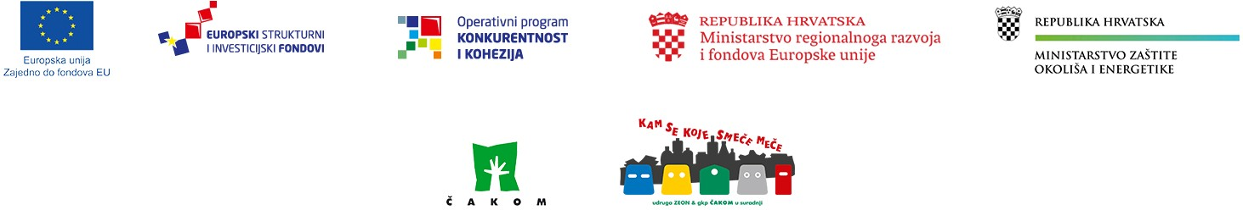
www.sortirajmozajedno.hr

